

ประจำเดือน ตุลาคม พ.ศ.2567

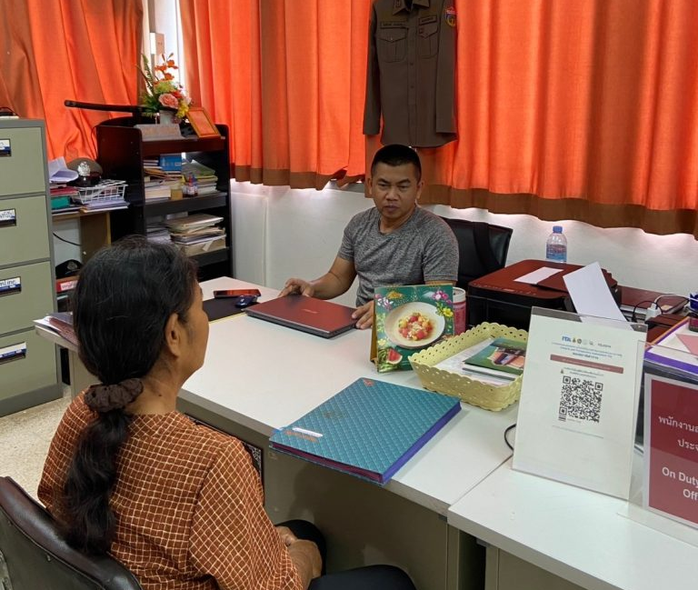
วันที่ 1 ต.ค.67 เวลา 09.35 น. พ.ต.ท.ไพโรจน์ ปานกรด สว.(สอบสวน)สภ.ตะคร้อ ได้ให้บริการ ประชาชน
ผู้มาติดต่อราชการ แจ้งความบัตรประชาชนหาย และมอบหมายให้ ส.ต.ต.ภูมินทร์ ขันอินทร์ ผบ.หมู่(ป.)สภ.ตะคร้อ ลงประจำวัน รับแจ้งความในกรณีป้องกันการเกิดความเสียหาย หากมีผู้ใดเก็บและนำไปกระทำในสิ่งผิดกฎหมาย พร้อมทั้งให้คำแนะนำในการทำบัตรประชาชนใหม่สามารถทำได้โดยตรงที่ว่าการอำเภอตามภูมิลำเนา ไม่ต้องมาแจ้งความก่อน ประชาชนที่มาใช้บริการ ได้รับข้อมูล และการบริการใส่ใจเป็นอย่างดี

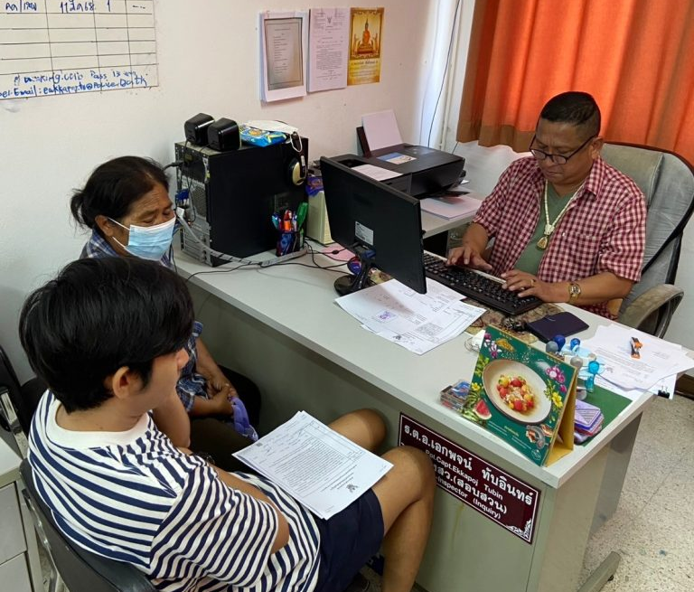
วันที่ 11 ต.ค.67 เวลา 11.00 น ร.ต.อ.เอกพจน์ ทับอินทร์ รองสว.(สอบสวน)สภ.ตะคร้อ ได้ให้บริการ ประชาชน ผู้มาติดต่อราชการ แจ้งความบัตรเครดิตรธนาคารหาย และมอบหมายให้ ส.ต.ต.ฉัตรดนัย เหมะธุริน ผบ.หมู่(ป.)สภ.ตะคร้อ ลงประจำวันรับแจ้งความในกรณีป้องกันการเกิดความเสียหาย หากมีผู้ใดเก็บและนำไปกระทำในสิ่งผิดกฎหมาย พร้อมทั้งให้คำแนะนำในการทำบัตรเครดิตธนาคารใหม่ สามารถทำได้โดยตรงที่ธนาคารที่ต้องการทำบัตร

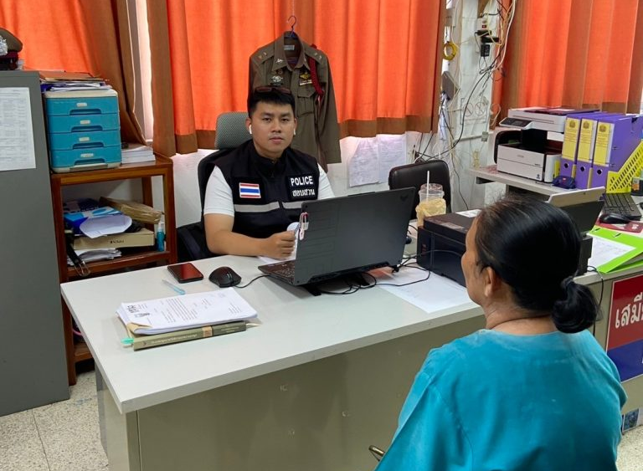
วันที่ 19 ต.ค.67 เวลา 15.40 น ร.ต.ท.สหภาพ ใหม่วงศ์ รองสว.(สอบสวน)สภ.ตะคร้อ ได้ให้บริการ ประชาชน ผู้มาติดต่อราชการ แจ้งความร้องทุกข์ และมอบหมายให้ ส.ต.ต.ฉัตรดนัย เหมะธุริน ผบ.หมู่(ป.)สภ.ตะคร้อ ลงประจำวัน รับแจ้งความในกรณีป้องกันการเกิดความเสียหาย หากมีผู้ใดเก็บและนำไปกระทำในสิ่งผิดกฎหมาย พร้อมทั้งให้คำแนะนำในการทำตรเครดิตรธนาคารใหม่ สามารถทำได้โดยตรงที่ธนาคารที่ต้องการทำบัตร

